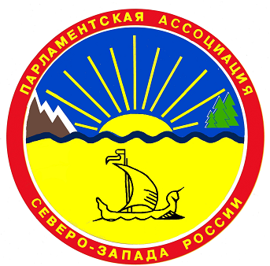

ПАРЛАМЕНТСКАЯ АССОЦИАЦИЯ СЕВЕРО-ЗАПАДА РОССИИ

ПОСТОЯННЫЙ КОМИТЕТ
ПО ЭКОЛОГИИ
Проект
Р Е Ш Е Н И Е
г. Санкт-Петербург

12 апреля 2018 года № 6

О законодательной инициативе Законодательного собрания Ленинградской области по внесению в Государственную Думу Федерального Собрания Российской Федерации проекта федерального закона «О внесении изменения в статью 65 Водного кодекса Российской Федерации»

Заслушав и обсудив информацию члена постоянного комитета Парламентской Ассоциации Северо-Запада России по экологии, заместителя председателя постоянной комиссии по экологии и природопользованию Законодательного собрания Ленинградской области Д.В.Ворновских, постоянный комитет р е ш и л:

1. Поддержать законодательную инициативу Законодательного собрания Ленинградской области по внесению в Государственную Думу Федерального Собрания Российской Федерации проекта федерального закона «О внесении изменения в статью 65 Водного кодекса Российской Федерации».
2. Направить указанную законодательную инициативу на рассмотрение Конференции Парламентской Ассоциации Северо-Запада России.
3. Рекомендовать Конференции Парламентской Ассоциации Северо-Запада России поддержать законодательную инициативу Законодательного собрания Ленинградской области по внесению в Государственную Думу Федерального Собрания Российской Федерации проекта федерального закона «О внесении изменения в статью 65 Водного кодекса Российской Федерации».

Председатель постоянного комитета | В.Г.Губаров

